**西华县农业机械报废更新补贴实施方案**

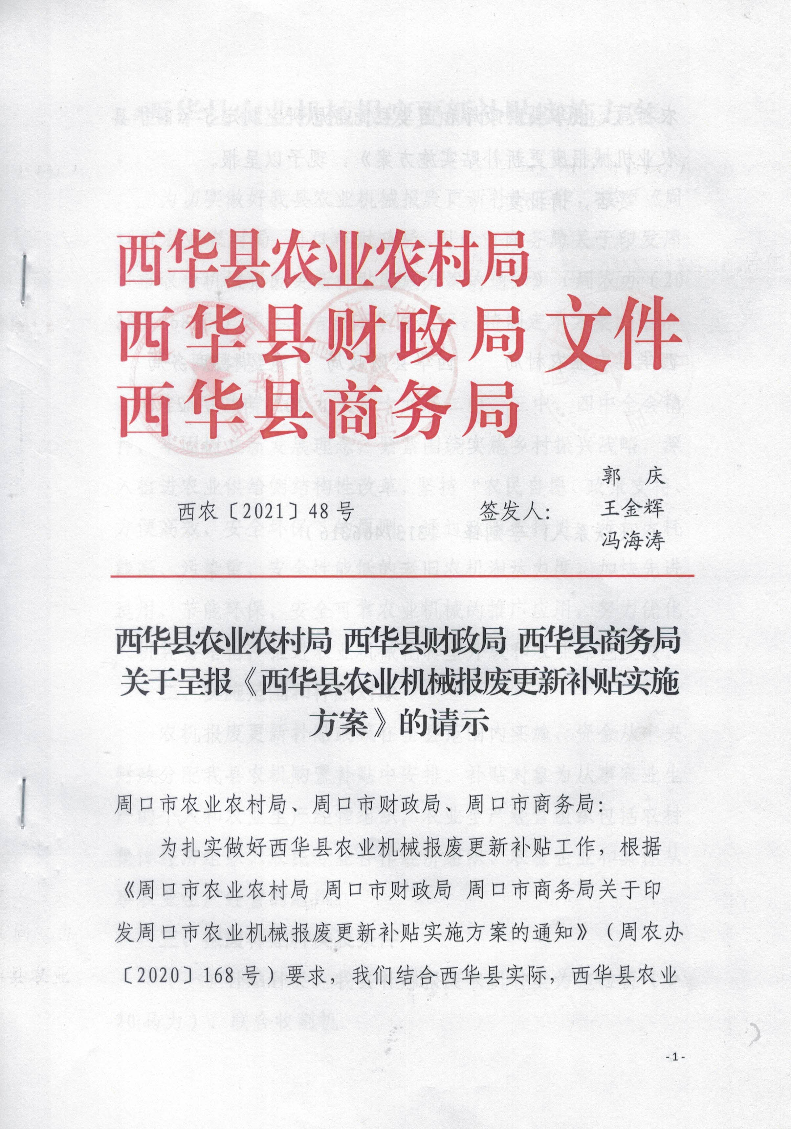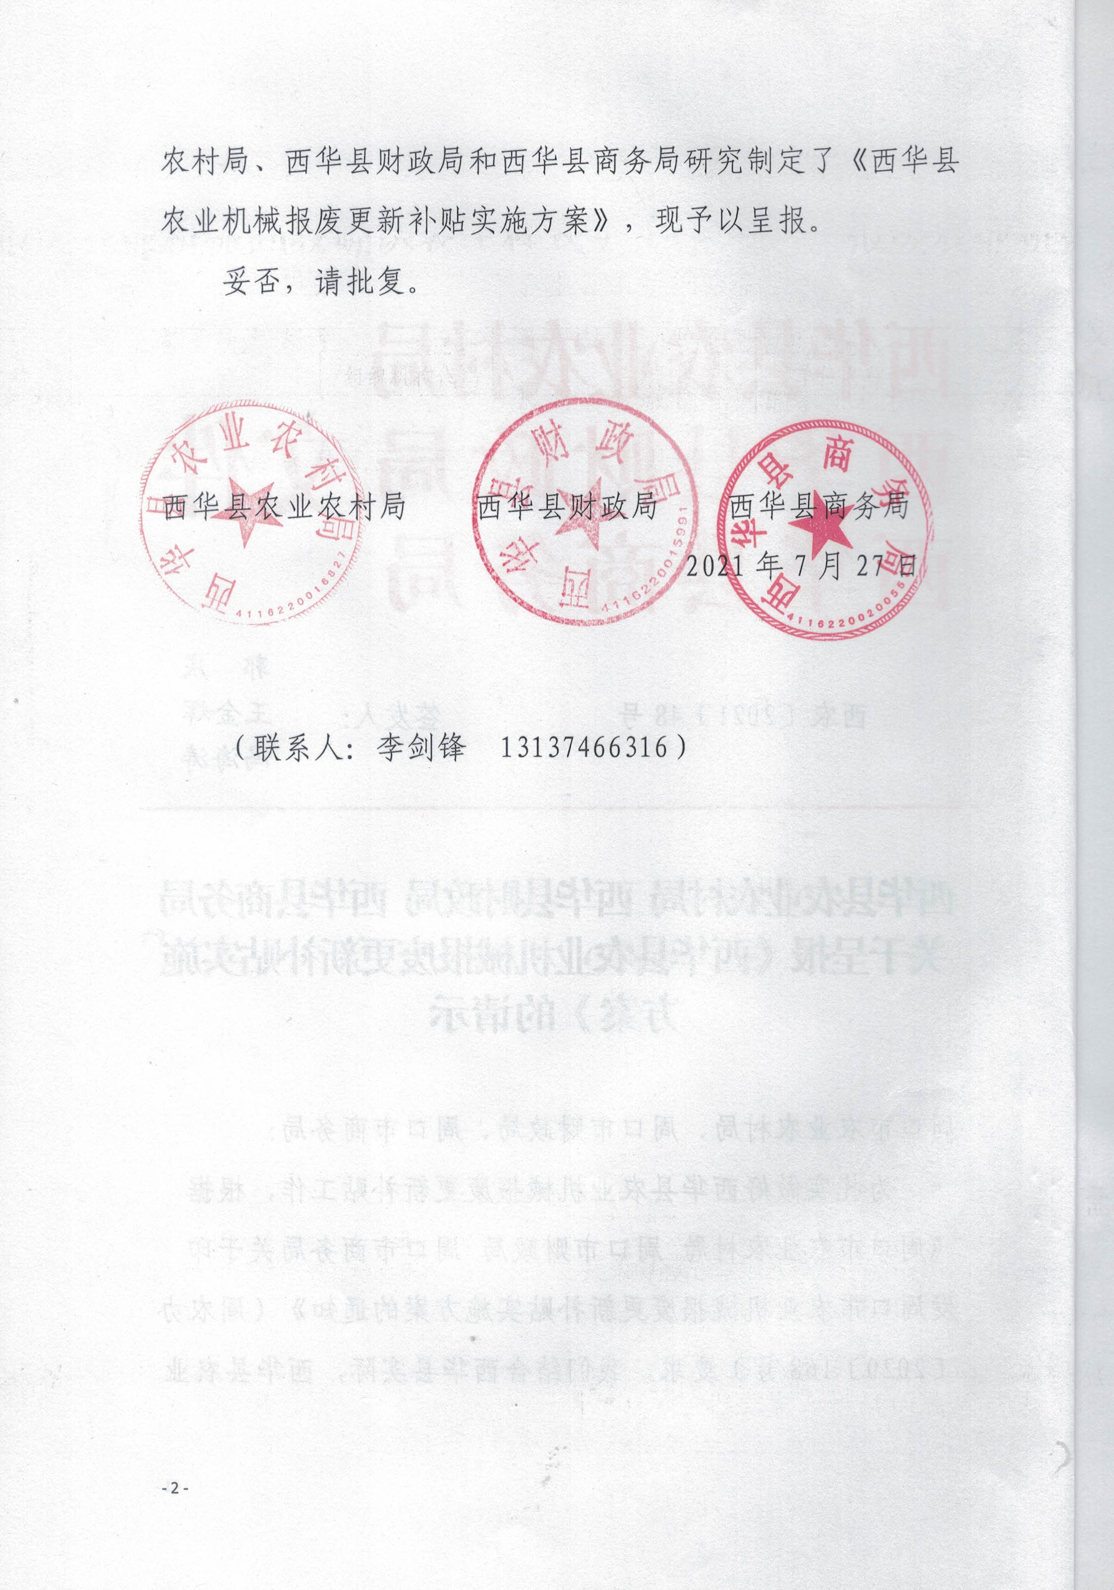

**西华县农业农村局 西华县财政局 西华县商务局**

**西华县农业机械报废更新补贴实施方案**

为贯彻落实周口市农业农村局、财政局、商务局《周口市农业机械报废更新补贴实施方案》（周农办〔2020〕168号）要求，切实做好我县农业机械报废更新补贴工作，制定本实施方案。

　　一、总体要求

　　全面贯彻党的十九大和十九届二中、三中、四中全会精神，牢固树立新发展理念，紧紧围绕实施乡村振兴战略，深入推进农业供给侧结构性改革，坚持“农民自愿、政策支持、方便高效、安全环保”的原则，通过政策支持进一步加大耗能高、污染重、安全性能低的老旧农机淘汰力度，加快先进适用、节能环保、安全可靠农业机械的推广应用，努力优化农机装备结构，推进农业机械化转型升级和农业绿色发展。

　　二、实施范围和补贴对象

　　农机报废更新补贴政策在全县范围内实施，资金从中央财政分配我县农机购置补贴中安排。补贴对象为从事农业生产的个人和农业生产经营组织。农业生产经营组织包括农村集体经济组织、农民专业合作经济组织、农业企业和其他从事农业生产经营的组织。

　　三、报废补贴种类及条件

　　（一）补贴种类。我县补贴报废农机种类为拖拉机（≥20马力）、联合收割机。

　　（二）报废条件。申请报废的农机应当主要部件齐全，来源清楚合法，申请人填写申请书（附件3），不能提供发票的申请人，经村委会核实后填写承诺书（附件4）；纳入牌证管理的农机需要提供监理机构核发的牌证；无牌证或未纳入牌证管理的，应当具有铭牌或出厂编号、车架号等机具身份信息。

　　1、达到报废年限的。大中型拖拉机报废年限为15年、履带拖拉机报废年限为12年、自走式联合收割机报废年限为12年、悬挂式玉米联合收割机报废年限为10年；

　　2、使用年限或累计工作时间不足，经过检查调整或更换易损件后仍然达不到规定技术要求的；

　　3、由于各种原因造成严重损坏、无法修复的；

　　4、预计大修费用大于同类新产品50%的；

　　5、未达到报废年限，但技术状况差且无配件来源的；

　　6、国家明令淘汰的。

　　四、补贴标准

　　中央财政农机报废更新补贴由报废部分补贴与更新部分补贴两部分构成。报废部分补贴实行定额补贴，补贴额（详见附件1）。更新部分补贴标准按我省农机购置补贴政策执行。

　　五、回收企业

　　报废农机回收企业(以下简称“回收企业”)包括具备资质的报废机动车回收拆解企业和依法具有农机回收拆解经营业务的维修网点、合作社等其他企业。回收企业应当符合《农业机械安全监督管理条例》等有关要求，遵守国家有关消防、安全、环保的规定。回收企业申请回收拆解农机业务，需向企业所在地县级农业机械化主管部门提出申请，经县级农业机械化主管部门现场核验同意后，报市级农业机械化主管部门备案并通过本市媒体和省农机购置补贴信息公开专栏向社会公布。

　　六、操作程序

　　（一）报废旧机。机主自愿将拟报废的农机交售给经公布的回收企业，报废农机残值由回收企业与机主按照公平自愿原则商定。回收企业应当核对机主和拟报废的农机信息，向机主出具《报废农业机械回收确认表（样式）》（见附件2，以下简称《确认表》），向县农业机械化主管部门提供机主和报废农机信息。回收企业要及时对回收的农机进行拆解并建立档案，对国家禁止生产销售的发动机等部件进行破坏性处理。拆解档案应包括铭牌或其它能体现农机身份的原始资料（含发票原件、复印件、申请书；无发票复印件者，保存村委会证明的承诺书）。县级农业机械化主管部门对辖区内回收企业拆解或者销毁农机进行监督，探索远程监控回收拆解机制，督促回收企业留存好拆前、拆中、拆后照片等资料。

　　（二）注销登记。纳入牌证管理的拖拉机和联合收割机机主持《确认表》和相关证照，到县农业机械主管部门依法办理牌证注销手续。县农业机械主管部门核对机主和报废农机信息后，在《确认表》上签注“已办理注销登记”字样。

　　（三）兑现补贴。机主凭有效的《确认表》，按相关规定申请补贴。农业机械化主管部门负责对申请资料进行审核，财政部门向符合要求的机主兑现补贴资金，拖拉机、联合收割机牌证齐全并办理注销登记的优先。我县每户每年度内可以申请报废一台拖拉机、一台联合收割机。农业生产经营组织每年度内可以申请报废两台拖拉机、两台联合收割机。县级农业机械化主管部门应按照每年报废补贴机具总量不超过购置补贴机具总量的原则，合理确定年度报废补贴农机数量。

　　七、工作要求

　　（一）加强组织领导。县农业机械化主管部门、财政部门、商务部门要切实加强农机报废更新补贴工作的组织领导，明确职责分工，密切配合，形成工作合力。要细化完善管理措施，建立健全制度机制。要加强政策宣传，扩大公众知晓度。大力推行信息公开，对享受补贴的信息进行公示，对实施方案、补贴额、操作程序、投诉咨询方式等信息全面公开，主动接受监督。要加强补贴业务培训，提高工作人员素质能力。

　　（二）推行便民服务。要强化服务意识，创新工作方式，鼓励采取“一站式”服务、网上办理等便民措施，提高工作效率和服务质量。要做好与农机购置补贴工作信息平台的衔接，加快实现回收拆解等信息与农机购置补贴相关信息的互联互通，提高补贴申请资料校核效率。鼓励机动车回收拆解企业、农机维修企业、农机合作社合作开展农机报废回收工作，鼓励回收企业上门回收、办理业务。允许机主购买与报废种类和数量不同的农业机械。

　　（三）强化监督管理。农机报废更新补贴实施已纳入农机购置补贴延伸绩效管理考核内容，要强化结果运用。有关部门要按照各自职责加强对农机报废更新补贴工作的监管。农机报废更新补贴工作是农机购置补贴一项重要内容，要参照农机购置补贴风险防控措施，严格加强监管，严查虚假报补等骗套补贴资金的违规行为，严惩违规主体。发现回收企业存在违规行为，应视情节轻重，采取警告、通报、暂停参与补贴实施并限期整改、禁止参与补贴实施等措施进行处理。对弄虚作假套取国家补贴资金的企业、个人和农业生产经营组织，要参照农机购置补贴的有关规定和原则进行严肃处理。

　　（四）及时报送情况。根据周口市农业农村局、财政局、商务局《周口市农业机械报废更新补贴实施方案》（周农办〔2020〕168号）要求，结合实际制定印发《西华县农业机械报废更新补贴实施方案》，并报上级主管部门。要加强实施进度统计分析，严格执行进度季报制度，做好半年和全年总结分析，每年7月1日和12月1日前分别报送半年和全年农机报废更新补贴工作总结。

　　附件：1.[农机报废更新补贴额一览表](https://oss.henan.gov.cn/typtfile/20200630/928fb9957619410d8bd62dfc7e001477.docx)

　　        2.[报废农业机械回收确认表（样式）](https://oss.henan.gov.cn/typtfile/20200630/b2f09caf78834936ae806d9ff865b681.docx)

        3.[申请书（样式）](https://oss.henan.gov.cn/typtfile/20200630/d1b9536bacfe4e909bda1d6b8568c454.docx)

　　        4.[承诺书（样式）](https://oss.henan.gov.cn/typtfile/20200630/c7885379af85489ea30526f5eeedb1a5.docx)

西华县农业农村局 西华县财政局 西华县商务局

2021年7月5日

附件1

农机报废更新补贴额一览表

|  |  |  |  |  |
| --- | --- | --- | --- | --- |
| **序号** | **品目** | **机型** | **基本配置和参数** | **报废补贴额（元）** |
| **1** | 拖拉机 | 20马力 | 20马力 | **1000** |
| 20-50马力（含） | 20马力＜功率≤50马力 | **3500** |
| 50-80马力（含） | 50马力＜功率≤80马力 | **7000** |
| 80-100马力（含） | 80马力＜功率≤100马力 | **10000** |
| 100马力以上 | ＞100马力 | **12000** |
| **2** | 联合收割机 | 自走式全喂入稻麦联合收割机 | 0.5kg/s＜喂入量≤1kg/s | **3000** |
| 自走式全喂入稻麦联合收割机 | 1kg/s＜喂入量≤3kg/s | **5500** |
| 自走式全喂入稻麦联合收割机 | 3kg/s＜喂入量≤4kg/s | **7300** |
| 自走式全喂入稻麦联合收割机 | 喂入量＞4kg/s | **11000** |
| 自走式半喂入稻麦联合收割机 | 收获行数：3行，功率≥35马力 | **7200** |
| 自走式半喂入稻麦联合收割机 | 收获行数≥4行，功率≥35马力 | **17500** |
| 自走式玉米联合收割机 | 收获行数：2行 | **7200** |
| 自走式玉米联合收割机 | 收获行数：3行 | **12500** |
| 自走式玉米联合收割机 | 收获行数≥4行 | **20000** |
| 悬挂式玉米联合收割机 | 收获行数：1-2行 | **3000** |
| 悬挂式玉米联合收割机 | 收获行数：3-4行 | **5500** |

附件2

报废农业机械回收确认表（样式）

回收确认表编号：

|  |  |  |  |
| --- | --- | --- | --- |
| 机主姓名/  单位名称 |  | 机主身份证号  /组织机构代码 |  |
| 机主地址 |  | | |
| 机主联系电话 |  | 机具型号 |  |
| 机具类别 |  | 出厂编号 |  |
| 发动机号 |  | 底盘（车架）号 |  |
| 牌照号码 |  | 出厂日期 |  |
| 初次注册登记日期 |  | 回收日期 |  |
| 农机回收企业（章）  经办人：  年 月 日 | | 已办理注销登记。  农机监理单位（章）  经办人：  年 月 日  （此栏仅适用于已上牌证的拖拉机和联合收割机） | |

说明：本表一式三联：一联农机回收企业存查；二联机主存查；三联签注农机监理机构印章后，到主管部门办理申请补贴手续。

附件3

**申请书（样式）**

本人 xxx ，身份证号 xxxxxxxxx ，居住地 xxx 县（市） xxx 乡（镇） xxx 村。现有xxx 厂家生产的 xxxxxx 壹台，型号为 xxxx ，发动机号 xxx ，车架号 xxx ，发票号码 xxx 。由于

，达到报废条件。自愿申请将此机具报废。

本人申明该机具确由本人合法拥有一年以上，以上信息若有虚假，本人愿承担相关法律责任。

机主（签名加手印）：

联系电话：

xxxx 年x 月x 日

说明：申请人提供发票原件及复印件（原件审核后退回，复印件经审核人、申请人签字后存档）的，机主签名+手印即可。

附件4

**承诺书（样式）**

本人 xxx ，身份证号 xxxxxxxxx ，居住地 xxx 县（市） xxx 乡（镇） xxx 村。现有xxx 厂家生产的 xxxxxx 壹台，型号为 xxxx ，发动机号 xxx ，车架号 xxx 。由于

，达到报废条件。自愿申请将此机具报废。

本人申明该机具确由本人合法拥有一年以上，并请村委会证实。以上信息若有虚假，本人愿承担相关法律责任。

机主（签名加手印）： 村委会（签名加盖章）：

联系电话： 联系电话：

xxxx 年x 月x 日

说明：无法提供购机发票者填写此承诺书，并请村委会予以证明。